Universidad Simón Bolívar

Paola Castro 13-10248

**INFORME**

Los incisos a), b) y d) están resuelto en el script

Inciso c)

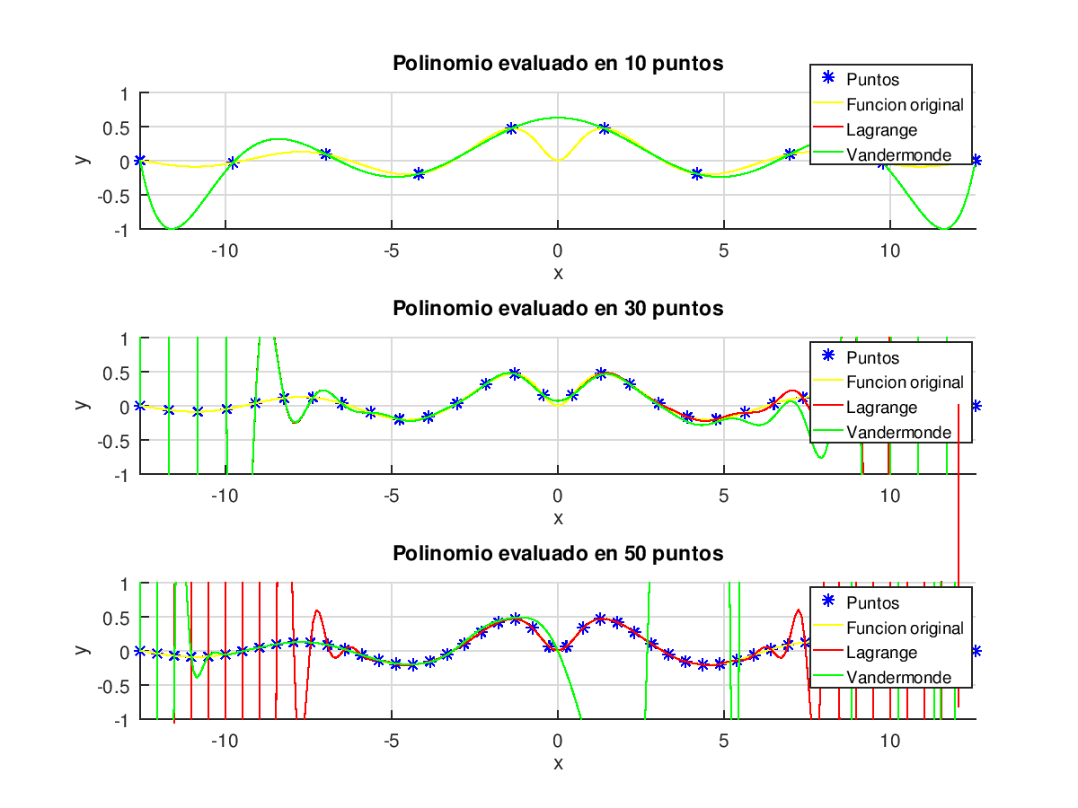

Comparando los errores relativos se podría pensar que las aproximaciones son bastantes malas, ya que para todos los casos el orden de los errores es de 199 en adelante (esto se debe a algún error en el código), siendo menor el de Lagrange que el de Vandermonde. Sin embargo, gráficamente podemos observar, que cercano al punto x = -6.1333 tanto Lagrange como Vandermonde tienen una precisión bastante alta, en especial Lagrange, por lo que se puede afirmar que los errores relativos de estos deben ser bajos para dicha abscisa.

Por otro lado, podemos apreciar que para el punto x = -1.442, Lagrange tiene una precisión tal que la grafica pasa justo por ese punto, por lo que el error relativo en este caso también deberá ser bajo; mientras que para Vandermonde la grafica hace continua creciendo, alejándose bastante del verdadero valor de la imagen de dicha abscisa (0.4656).

En general, en las graficas, podemos notar gran diferencia de precisión, comenzando por la de 50 puntos, siendo esta la menos precisa, si bien Lagrange pasa por todos los puntos, la funcion realiza muchas oscilaciones. La interpolación canoníca, además de no pasar por prácticamente ningún punto de la funcion, realiza muchas oscilaciones. Luego, vendría la de 30 puntos, en la cual tanto Lagrange como Vandermonde realizan bastantes oscilaciones, pero ambos pasan por todos los puntos de la grafica. Finalmente, tenemos la de 10 puntos, en la que se aprecia que tanto Vandermonde como Lagrange arrojan los mismos resultados, ya que la grafica de Vandermonde se sobrescribe sobre la de Lagrange, además se puede notar que las si bien tiene oscilaciones mas altas que las de la funcion original (grafica amarilla) estas no son tan bruscas como en las graficas de 30 y 50 puntos.

El hecho de que Vandermonde y Lagrange no se sobrescriban una sobre otra en las graficas de 30 y 50 puntos, y que en la de 50 puntos la aproximación sea peor que en la de 30, significa que a medida que aumenta la cantidad de puntos que se van a evaluar en el polinomio peor será la aproximación. Por un lado, esto se debe al mal condicionamiento que tiene la matriz de Vandermonde debido a la estructura que tiene (la cual representa la desventaja de usar este método de interpolación), por el otro, esta el problema de Lagrange, al aumentar el numero de puntos a interpolar con el fin de "mejorar" la aproximación de la funcion, también lo hace el grado del polinomio interpolador obtenido. En consecuencia, el nivel de dificultad en el cálculo aumenta, disminuyendo la facilidad de este para operar a partir del grado 4, debido a que no existen métodos directos de resolución de ecuaciones de grado 4, a menos que resuelvan por métodos especiales.

Algo curioso de estos resultados, es que teóricamente, los polinomios, en general, si bien varían en su estructura, estos son únicos, es decir si estos fueron generadores por la misma tabla de datos, sin importar la estructura que tengan, los resultados calculados analíticamente deben ser iguales. Sin embargo, gráficamente, podemos ver que en el computador esto no se cumple; esto se debe a un problema que ocurre en la evaluación del polinomio de interpolación. Si suponemos un registro del computador finito a pesar de que el valor final del polinomio debe ser representable en el registro, es posible que al evaluar un término del polinomio, dicho término se salga del registro y la representación de nuestro valor sea invalida.